
INDICAÇÃO Nº 248/2025

Exmo. Sr.
Flávio Martins da Silva - Flávio Martins
Presidente da Câmara Municipal
Formiga - MG

Os vereadores abaixo assinados requerem de V. Ex.ª que seja registrado, deferido e enviado ao Senhor Prefeito Municipal a seguinte Indicação (ouvida em plenário, votada e aprovada):

Que a Prefeitura Municipal, através do Setor de Trânsito, providencie a reversão do sentido da Rua Eulália de Faria Nunes. Essa medida visa permitir o trânsito no sentido centro/bairro, com o objetivo de desafogar o trânsito na Praça José Barbosa Junior, nas imediações do Colégio Santa Teresinha, onde o fluxo de veículos tem se tornado caótico. A alteração proposta é essencial para melhorar a mobilidade e a segurança dos pedestres e motoristas na região, proporcionando um tráfego mais fluido e eficiente.

Câmara Municipal de Formiga, 31 de março de 2025.

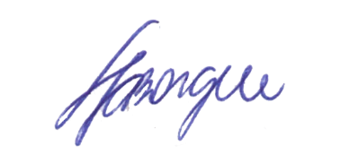
Thiago Leão Pinheiro – Thiago Pinheiro Jaci Honório de Paula – Jaci da Rua Nova
Vereador Vereador

